FORMULA 1 EN ABU DHABI
05 DÍAS – 04 NOCHES
VIGENCIA: DEL 04 AL 08 DE DICIEMBRE DE 2026
Circuito de Yas Marina-Abu Dhabi

INCLUYE:
- Traslados Aeropuerto / Hotel / Aeropuerto
- 04 noches en alojamiento en hotel de la categoría seleccionada
- Desayuno diario
- Entrada al circuito de Yas Marina por 03 días según categoría seleccionada

NO INCLUYE:
- Alimentos o bebidas no especificados
- Billetes aéreos
- Seguro de viaje
- No incluye traslados al circuito, van por cuenta de los pasajeros
- Items no especificados en el programa

PRECIO DESDE
POR PERSONA EN USD
HOTEL | FECHA | DOBLE
NOVEL HOTEL 4* O SIMILAR | ABU DHABI HILL GENERAL ADMISSION | 3481

DESCRIPCIÓN ENTRADAS:

ABU DHABI HILL GENERAL ADMISSION
Sector de pie. Disfruta de una experiencia al aire libre de la F1® en Abu Dhabi Hill con vistas panorámicas de las curvas 2 a 6, un ambiente relajado tipo picnic y acceso libre a puntos estratégicos. Disfruta de las zonas Oasis, conciertos después de la carrera, el paseo por el Pit Lane y experiencias en la ciudad.
NORTH STRAIGHT GRANDSTAND
Siente la velocidad desde la tribuna, donde los coches superan los 300 km/h y activan el DRS para realizar adelantamientos emocionantes en la recta más larga del circuito. Accede a las zonas Oasis, conciertos después de la carrera, el paseo por el Pit Lane y experiencias en la ciudad.
MARINA GRANDSTAND
Podrá contemplar gran parte del circuito, incluyendo las curvas cruciales de la Marina. Esto lo convierte en un mirador ideal para presenciar algunos de los mejores momentos de la carrera. Además, está cerca del puerto, donde podrá ver todo tipo de yates. La Tribuna de la Marina incluye asientos numerados, una zona de observación cubierta y vistas a una gran pantalla de televisión, para que pueda seguir toda la acción del circuito. Su entrada le dará acceso a un asiento asignado para su uso exclusivo durante todo el fin de semana del Gran Premio. Podrá comprar comida y bebida en su tribuna o en sus inmediaciones.

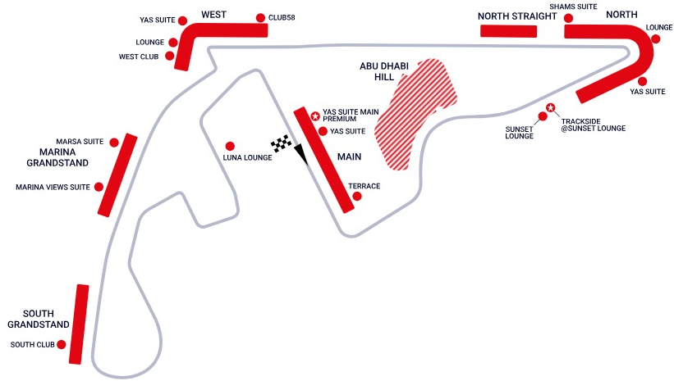

LAND TOUR

PRECIO POR PERSONA EN USD
SERVICIO COMPARTIDO EN BASE A 02 PASAJEROS
HOTEL | ADMINISIÓN | SENCILLA | DOBLE
NOVEL HOTEL 4* O SIMILAR | ABU DHABI HILL GENERAL ADMISSION | 5643 | 3481
NOVEL HOTEL 4* O SIMILAR | NORTH STRAIGHT GRANDSTAND | 6388 | 4225
NOVEL HOTEL 4* O SIMILAR | MARINA GRANDSTAND | 7074 | 4912
GRAND MILLENNIUM AL WAHDA 5* O SIMILAR | ABU DHABI HILL GENERAL ADMISSION | 6359 | 3839
GRAND MILLENNIUM AL WAHDA 5* O SIMILAR | NORTH STRAIGHT GRANDSTAND | 7103 | 4583
GRAND MILLENNIUM AL WAHDA 5* O SIMILAR | MARINA GRANDSTAND | 7790 | 5270

NOTAS IMPORTANTES:
- Tarifas sujetas a disponibilidad y cambios hasta el momento de reservar.
- Los tours están sujetos a cambios de día por operación.
- Tarifas sujetas a modificación y cambio sin previo aviso. No nos hacemos responsables por la suspensión y/o cambio de fecha del evento. Las reservas se confirman con el pago total de la mismas, siendo un paquete no reembolsable con el 100% de penalidad.
- Una reprogramación del evento por fuerza mayor de la organización no amerita reembolso del paquete.
- Los Traslados in-out Aeropuerto, cuando estén incluidos en el programa, contemplan 1 equipaje y 1 articulo personal por persona. Caso que el pasajero tenga más equipaje del indicado, deberá avisarlo con anticipación para poder preverlo.
Condiciones de Ticket:
- Las entradas pueden ser abonos, entradas físicas, electrónicas o para descargar mediante una app en el celular (pass wallet, etc), con lo que se necesita que el cliente tenga celular con acceso a internet para poder enseñar la entrada descargada en el mismo. Estamos exentos de cualquier responsabilidad si los clientes no tienen smartphone en el caso de que sean tickets para descargar en la app.
- En caso de ser entradas físicas, el operador será la empresa que designe fecha y lugar de entrega.
- Si las entradas fuesen físicas, se coordina lugar y horario de entrega en destino con los pasajeros a su llegada, si las entradas fuesen electrónicas, con QR, aplicación u otro medio reenviable se les hará llegar a los pasajeros en tiempo y forma para que puedan asistir al show, evento, partido, etc. En ambos casos, tanto envíos como entregas, los plazos pueden ser hasta 24hs antes del show, evento, partido, etc.
- En el caso de ser entradas, el precio que aparece en la misma no es vinculante con el precio de venta, ya que se incluyen gastos de gestión, envío-entrega, impuestos. El cliente acepta y consiente dicha compra, y en conocimiento de lo anteriormente mencionado, acepta la no posibilidad de reclamación alguna, respecto del precio. En el precio que nosotros informamos, incluimos gastos de gestión, envío-entrega, impuestos.
- Garantizamos las entradas por parejas, de 2 en 2, pueden ser juntas en la misma fila, o en la fila por delante o por detrás, pero juntos.

